### 4 Высокочастотная фильтрация

Высокочастотные пространственные фильтры усиливают высокочастотные компоненты (области с сильным изменением интенсивностей) и ослабляют низкочастотные составляющие изображения. Используются для выделения перепадов интенсивностей и определения границ (контуров) на изображениях

### 4.1 Фильтр Робертса

import cv2  
import skimage  
import skimage.filters  
import skimage.restoration  
import scipy  
import scipy.ndimage  
import scipy.signal  
import numpy as np  
from matplotlib import pyplot as plt  
from matplotlib.pyplot import figure  
from numba import njit, jit  
from math import *  
import warnings  
warnings.filterwarnings('ignore')  
export_parallel = True  
use_graph = True

Предположим, мы пишем алгоритм компьютерного зрения для игры в Cyberpunk 2077.

Попробуем сделать дорожную разметку читаемой для водителя

# Новое изображение для обнаружения линий.  
image = cv2.cvtColor(cv2.imread('data/road.png'), cv2.COLOR_BGR2GRAY)  
if use_graph:  
 figure(figsize=(32, 16), dpi=80)  
 plt.imshow(cv2.cvtColor(image, cv2.COLOR_GRAY2RGB))  
 plt.xticks([]),plt.yticks([])  
 plt.show()

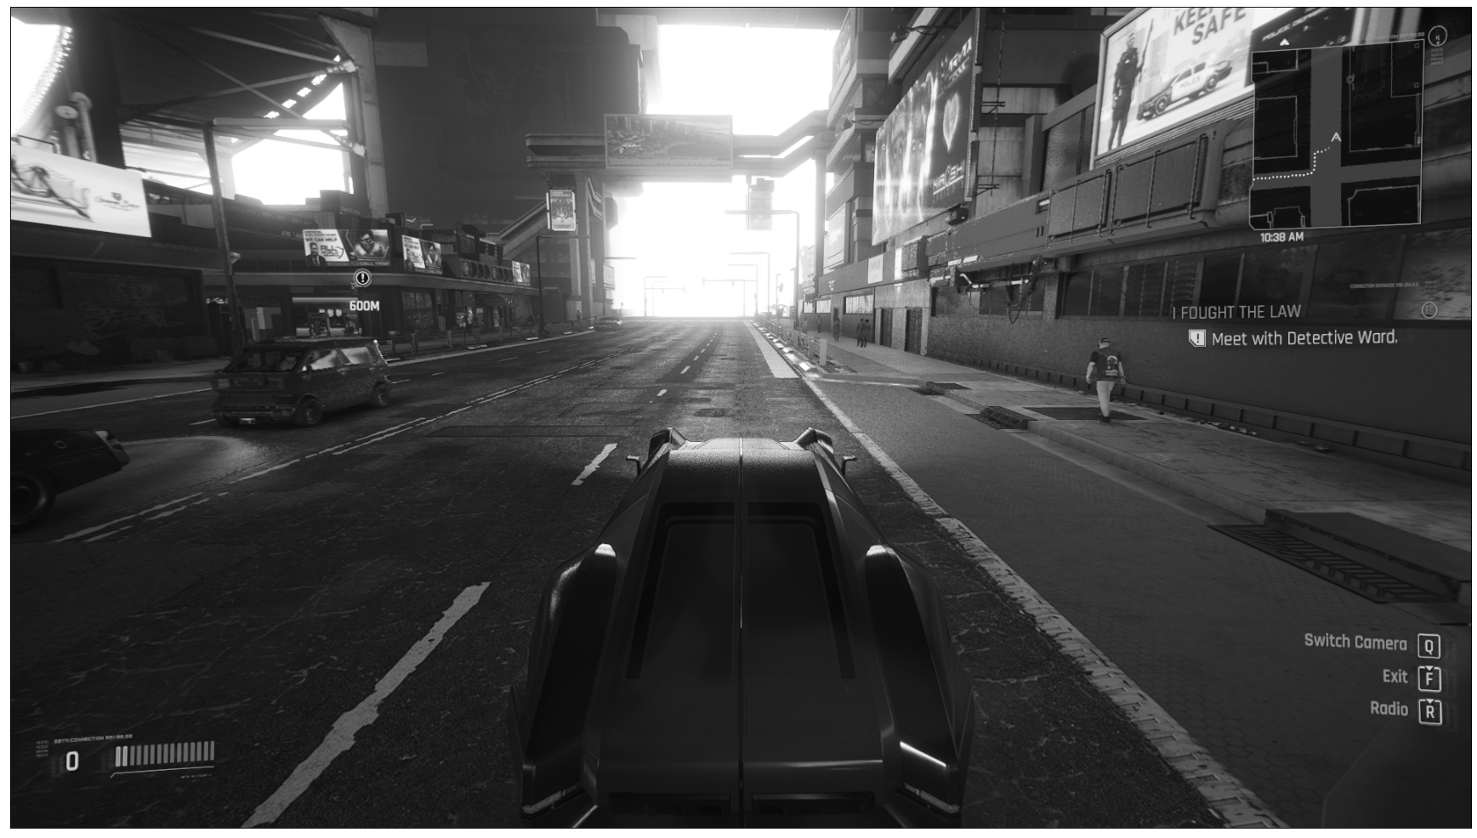

png

# Оператор Робертса вариант 1  
kernel_Roberts_x = np.array([  
 [1, -1],  
 [0, 0]  
 ])  
kernel_Roberts_y = np.array([  
 [1, 0],  
 [-1, 0]  
 ])  
kernel_Ku = 8.0  
  
image_filtered = kernel_Ku * np.sqrt(  
 np.power(cv2.filter2D(image, -1, kernel_Roberts_x), 2.0) + \  
 np.power(cv2.filter2D(image, -1, kernel_Roberts_y), 2.0)  
)  
image_filtered = np.clip(np.round(image_filtered), 0, 255).astype(dtype=np.uint8)  
  
if use_graph:  
 figure(figsize=(32, 16), dpi=80)  
 plt.imshow(cv2.cvtColor(image_filtered, cv2.COLOR_GRAY2RGB))  
 plt.xticks([]),plt.yticks([])  
 plt.show()

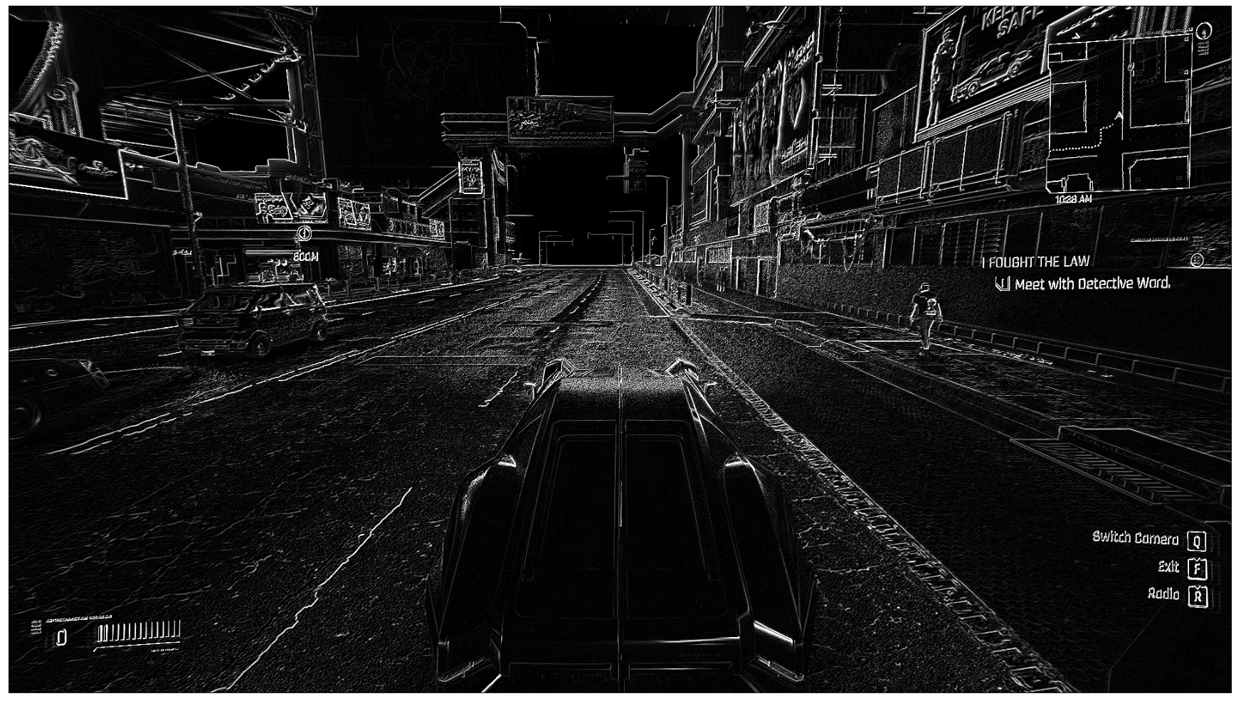

png

# Оператор Робертса вариант 2  
kernel_Roberts_x = np.array([  
 [1, 0],  
 [0, -1]  
 ])  
kernel_Roberts_y = np.array([  
 [0, 1],  
 [-1, 0]  
 ])  
kernel_Ku = 8.0  
  
image_filtered = kernel_Ku * np.sqrt(  
 np.power(cv2.filter2D(image, -1, kernel_Roberts_x), 2.0) + \  
 np.power(cv2.filter2D(image, -1, kernel_Roberts_y), 2.0)  
)  
image_filtered = np.clip(np.round(image_filtered), 0, 255).astype(dtype=np.uint8)  
  
if use_graph:  
 figure(figsize=(32, 16), dpi=80)  
 plt.imshow(cv2.cvtColor(image_filtered, cv2.COLOR_GRAY2RGB))  
 plt.xticks([]),plt.yticks([])  
 plt.show()

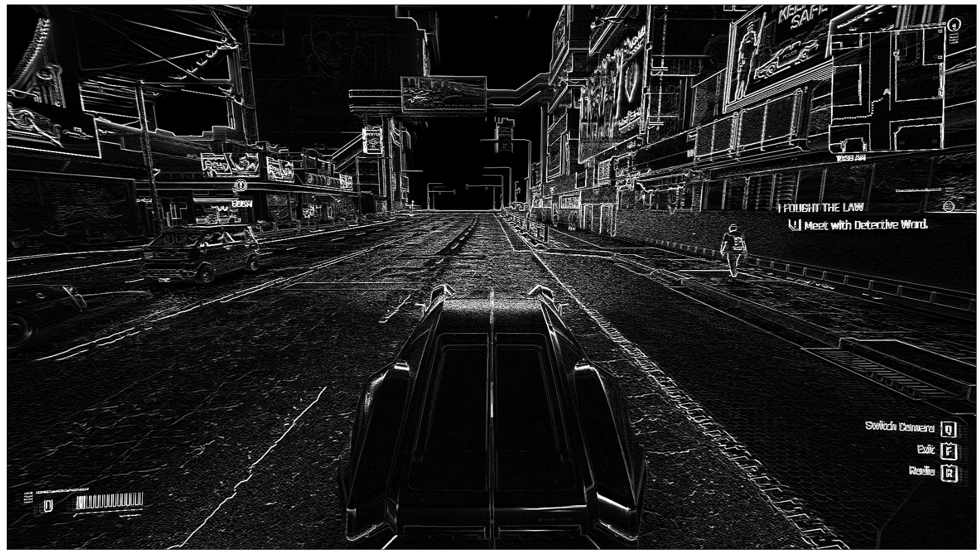

png

# Оператор Робертса мой счетверённый вариант 2  
kernel_Roberts_x = np.array([  
 [1, 0],  
 [0, -1]  
 ])  
kernel_Roberts_y = np.array([  
 [0, 1],  
 [-1, 0]  
 ])  
kernel_Ku = 4.0  
  
image_filtered = kernel_Ku * np.sqrt(  
 np.power(cv2.filter2D(image, -1, kernel_Roberts_x), 2.0) + \  
 np.power(cv2.filter2D(image, -1, kernel_Roberts_y), 2.0) + \  
 np.power(cv2.filter2D(image, -1, -kernel_Roberts_x), 2.0) + \  
 np.power(cv2.filter2D(image, -1, -kernel_Roberts_y), 2.0)  
)  
image_filtered = np.clip(np.round(image_filtered), 0, 255).astype(dtype=np.uint8)  
  
if use_graph:  
 figure(figsize=(32, 16), dpi=80)  
 plt.imshow(cv2.cvtColor(image_filtered, cv2.COLOR_GRAY2RGB))  
 plt.xticks([]),plt.yticks([])  
 plt.show()

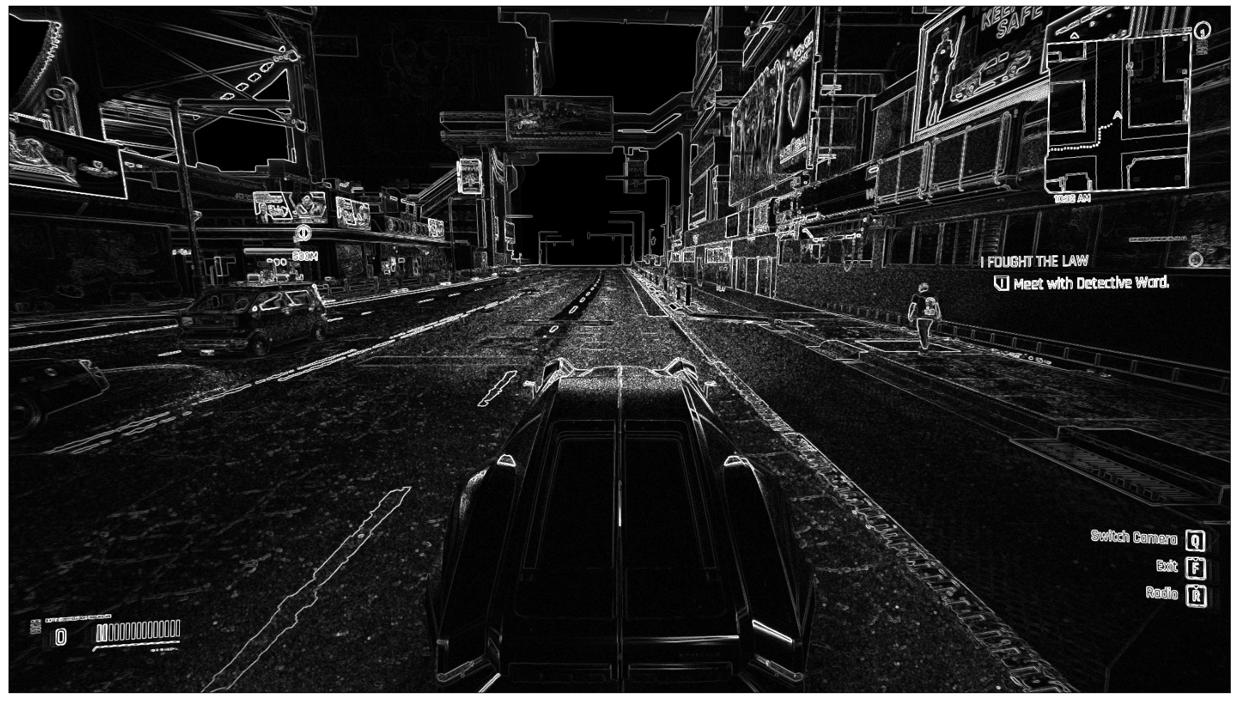

png

# Оператор Робертса мой свосмерённый вариант 1 и 2  
kernel_Roberts_x = np.array([  
 [1, 0],  
 [0, -1]  
 ])  
kernel_Roberts_y = np.array([  
 [0, 1],  
 [-1, 0]  
 ])  
kernel_Roberts2_x = np.array([  
 [1, 0],  
 [0, -1]  
 ])  
kernel_Roberts2_y = np.array([  
 [0, 1],  
 [-1, 0]  
 ])  
kernel_Ku = 2.0  
  
image_filtered = kernel_Ku * np.sqrt(  
 np.power(cv2.filter2D(image, -1, kernel_Roberts_x), 2.0) + \  
 np.power(cv2.filter2D(image, -1, kernel_Roberts_y), 2.0) + \  
 np.power(cv2.filter2D(image, -1, -kernel_Roberts_x), 2.0) + \  
 np.power(cv2.filter2D(image, -1, -kernel_Roberts_y), 2.0) + \  
 np.power(cv2.filter2D(image, -1, kernel_Roberts2_x), 2.0) + \  
 np.power(cv2.filter2D(image, -1, kernel_Roberts2_y), 2.0) + \  
 np.power(cv2.filter2D(image, -1, -kernel_Roberts2_x), 2.0) + \  
 np.power(cv2.filter2D(image, -1, -kernel_Roberts2_y), 2.0)  
)  
image_filtered = np.clip(np.round(image_filtered), 0, 255).astype(dtype=np.uint8)  
  
if use_graph:  
 figure(figsize=(32, 16), dpi=80)  
 plt.imshow(cv2.cvtColor(image_filtered, cv2.COLOR_GRAY2RGB))  
 plt.xticks([]),plt.yticks([])  
 plt.show()

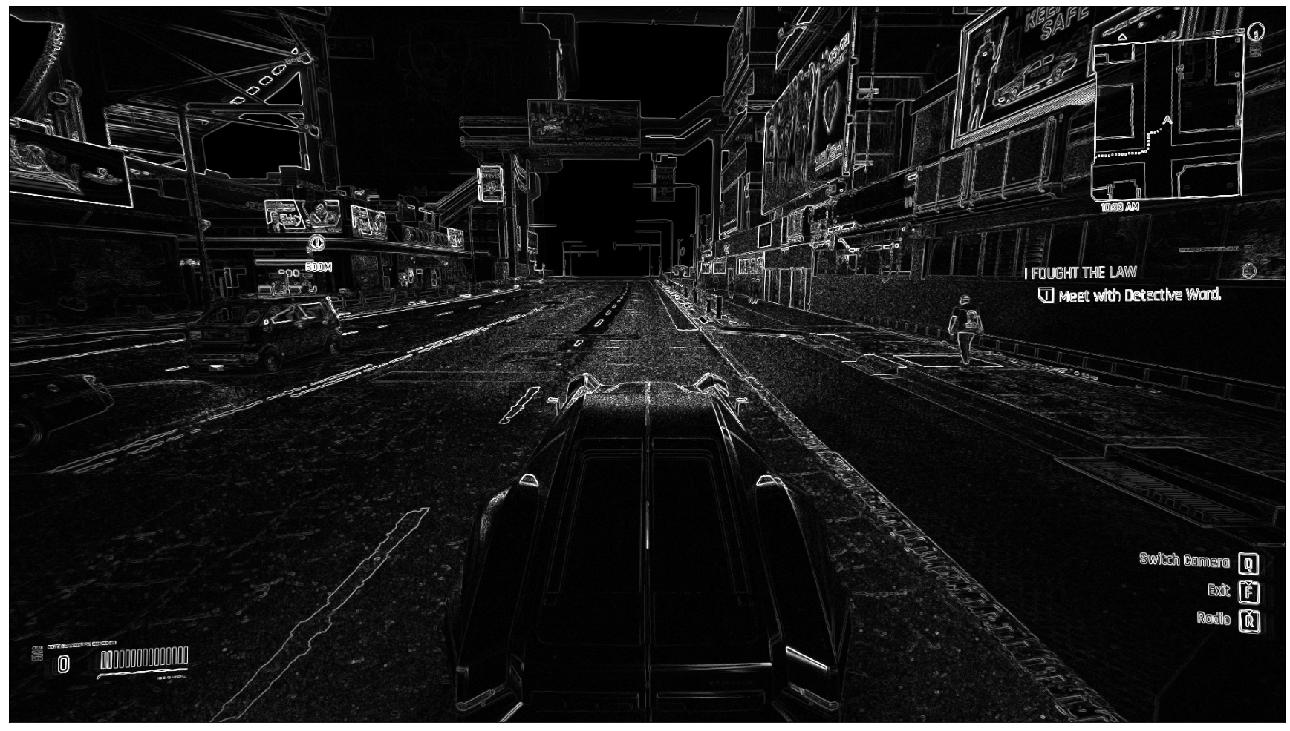

png

### 4.2 Фильтр Превитта

# Оператор Превитта  
kernel_Prewitt_x = np.array([  
 [-1, 0, 1],  
 [-1, 0, 1],  
 [-1, 0, 1]])  
kernel_Prewitt_y = np.array([  
 [1, 1, 1],  
 [0, 0, 0],  
 [-1, -1, -1]])  
kernel_Ku = 2.0  
  
image_filtered = kernel_Ku * np.sqrt(  
 np.power(cv2.filter2D(image, -1, kernel_Prewitt_x), 2.0) + \  
 np.power(cv2.filter2D(image, -1, kernel_Prewitt_y), 2.0)  
)  
image_filtered = np.clip(np.round(image_filtered), 0, 255).astype(dtype=np.uint8)  
  
if use_graph:  
 figure(figsize=(32, 16), dpi=80)  
 plt.imshow(cv2.cvtColor(image_filtered, cv2.COLOR_GRAY2RGB))  
 plt.xticks([]),plt.yticks([])  
 plt.show()

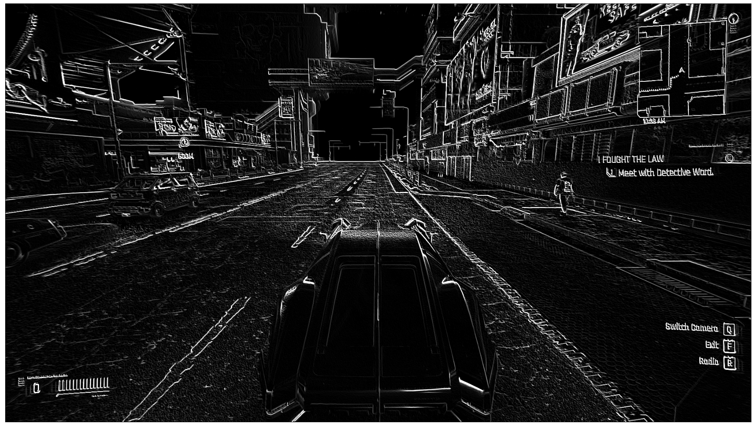

png

# Оператор Превитта двунаправленный  
kernel_Prewitt_x = np.array([  
 [-1, 0, 1],  
 [-1, 0, 1],  
 [-1, 0, 1]])  
kernel_Prewitt_y = np.array([  
 [1, 1, 1],  
 [0, 0, 0],  
 [-1, -1, -1]])  
kernel_Ku = 1.0  
  
image_filtered = kernel_Ku * np.sqrt(  
 np.power(cv2.filter2D(image, -1, kernel_Prewitt_x), 2.0) + \  
 np.power(cv2.filter2D(image, -1, kernel_Prewitt_y), 2.0) + \  
 np.power(cv2.filter2D(image, -1, -kernel_Prewitt_x), 2.0) + \  
 np.power(cv2.filter2D(image, -1, -kernel_Prewitt_y), 2.0)  
)  
image_filtered = np.clip(np.round(image_filtered), 0, 255).astype(dtype=np.uint8)  
  
if use_graph:  
 figure(figsize=(32, 16), dpi=80)  
 plt.imshow(cv2.cvtColor(image_filtered, cv2.COLOR_GRAY2RGB))  
 plt.xticks([]),plt.yticks([])  
 plt.show()

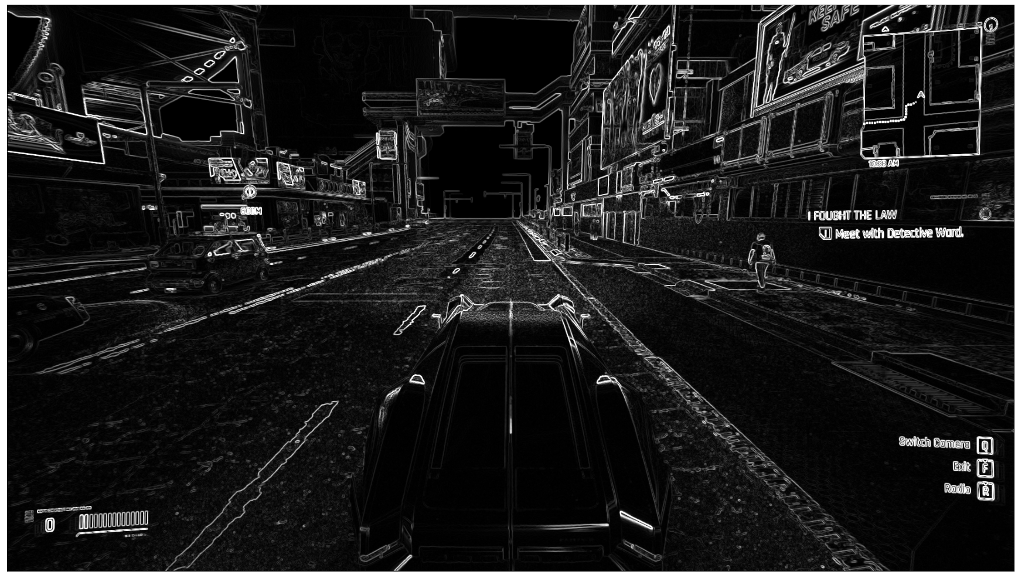

png

### 4.3 Фильтр Собела

# Оператор Собела  
kernel_Sobel_x = np.array([  
 [-1, 0, 1],  
 [-2, 0, 2],  
 [-1, 0, 1]])  
kernel_Sobel_y = np.array([  
 [1, 2, 1],  
 [0, 0, 0],  
 [-1, -2, -1]])  
kernel_Ku = 2.0  
  
image_filtered = kernel_Ku * np.sqrt(  
 np.power(cv2.filter2D(image, -1, kernel_Sobel_x), 2.0) + \  
 np.power(cv2.filter2D(image, -1, kernel_Sobel_y), 2.0)  
)  
image_filtered = np.clip(np.round(image_filtered), 0, 255).astype(dtype=np.uint8)  
  
if use_graph:  
 figure(figsize=(32, 16), dpi=80)  
 plt.imshow(cv2.cvtColor(image_filtered, cv2.COLOR_GRAY2RGB))  
 plt.xticks([]),plt.yticks([])  
 plt.show()

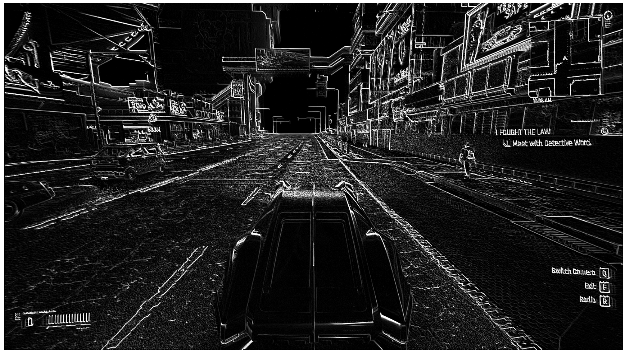

png

# Оператор Собела двунаправленный  
kernel_Sobel_x = np.array([  
 [-1, 0, 1],  
 [-2, 0, 2],  
 [-1, 0, 1]])  
kernel_Sobel_y = np.array([  
 [1, 2, 1],  
 [0, 0, 0],  
 [-1, -2, -1]])  
kernel_Ku = 1.0  
  
image_filtered = kernel_Ku * np.sqrt(  
 np.power(cv2.filter2D(image, -1, kernel_Sobel_x), 2.0) + \  
 np.power(cv2.filter2D(image, -1, kernel_Sobel_y), 2.0) + \  
 np.power(cv2.filter2D(image, -1, -kernel_Sobel_x), 2.0) + \  
 np.power(cv2.filter2D(image, -1, -kernel_Sobel_y), 2.0)   
)  
image_filtered = np.clip(np.round(image_filtered), 0, 255).astype(dtype=np.uint8)  
  
if use_graph:  
 figure(figsize=(32, 16), dpi=80)  
 plt.imshow(cv2.cvtColor(image_filtered, cv2.COLOR_GRAY2RGB))  
 plt.xticks([]),plt.yticks([])  
 plt.show()

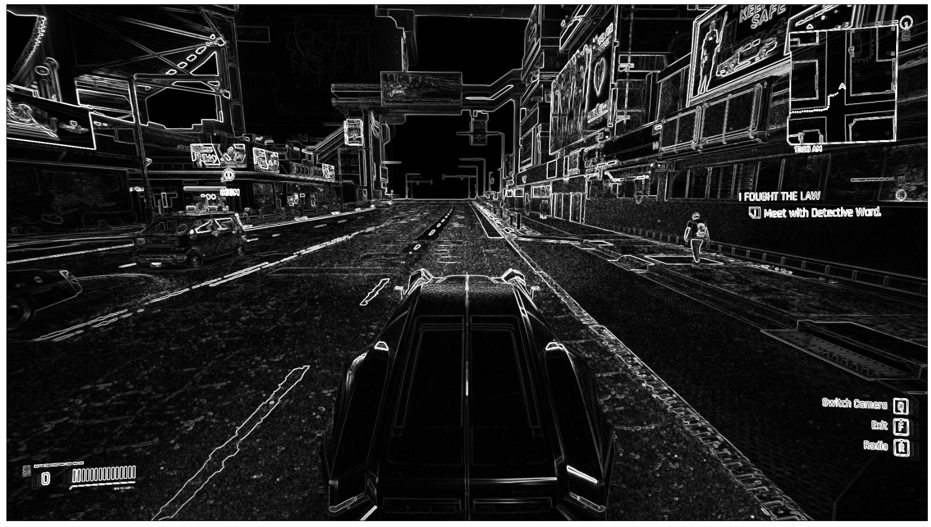

png

### 4.4 Фильтр Лапласа

# Оператор Лапласа 1 порядка  
kernel_Laplacian_1 = np.array([  
 [0, 1, 0],  
 [1, -4, 1],  
 [0, 1, 0]])  
kernel_Ku = 8.0  
  
image_filtered = kernel_Ku * cv2.filter2D(image, -1, kernel_Laplacian_1)  
image_filtered = np.clip(np.round(image_filtered), 0, 255).astype(dtype=np.uint8)  
  
if use_graph:  
 figure(figsize=(32, 16), dpi=80)  
 plt.imshow(cv2.cvtColor(image_filtered, cv2.COLOR_GRAY2RGB))  
 plt.xticks([]),plt.yticks([])  
 plt.show()

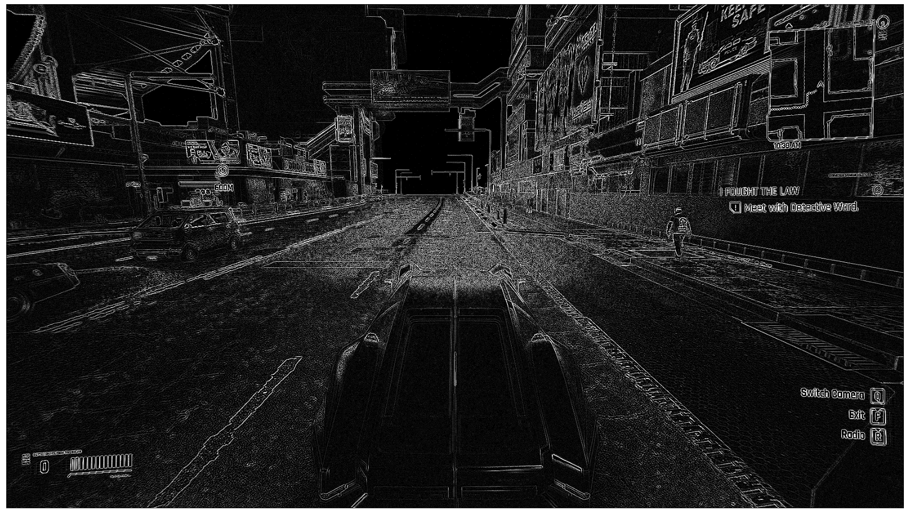

png

# Оператор Лапласа 2 порядка  
kernel_Laplacian_2 = np.array([  
 [1, 1, 1],  
 [1, -8, 1],  
 [1, 1, 1]])  
kernel_Ku = 4.0  
  
image_filtered = kernel_Ku * cv2.filter2D(image, -1, kernel_Laplacian_2)  
image_filtered = np.clip(np.round(image_filtered), 0, 255).astype(dtype=np.uint8)  
  
if use_graph:  
 figure(figsize=(32, 16), dpi=80)  
 plt.imshow(cv2.cvtColor(image_filtered, cv2.COLOR_GRAY2RGB))  
 plt.xticks([]),plt.yticks([])  
 plt.show()

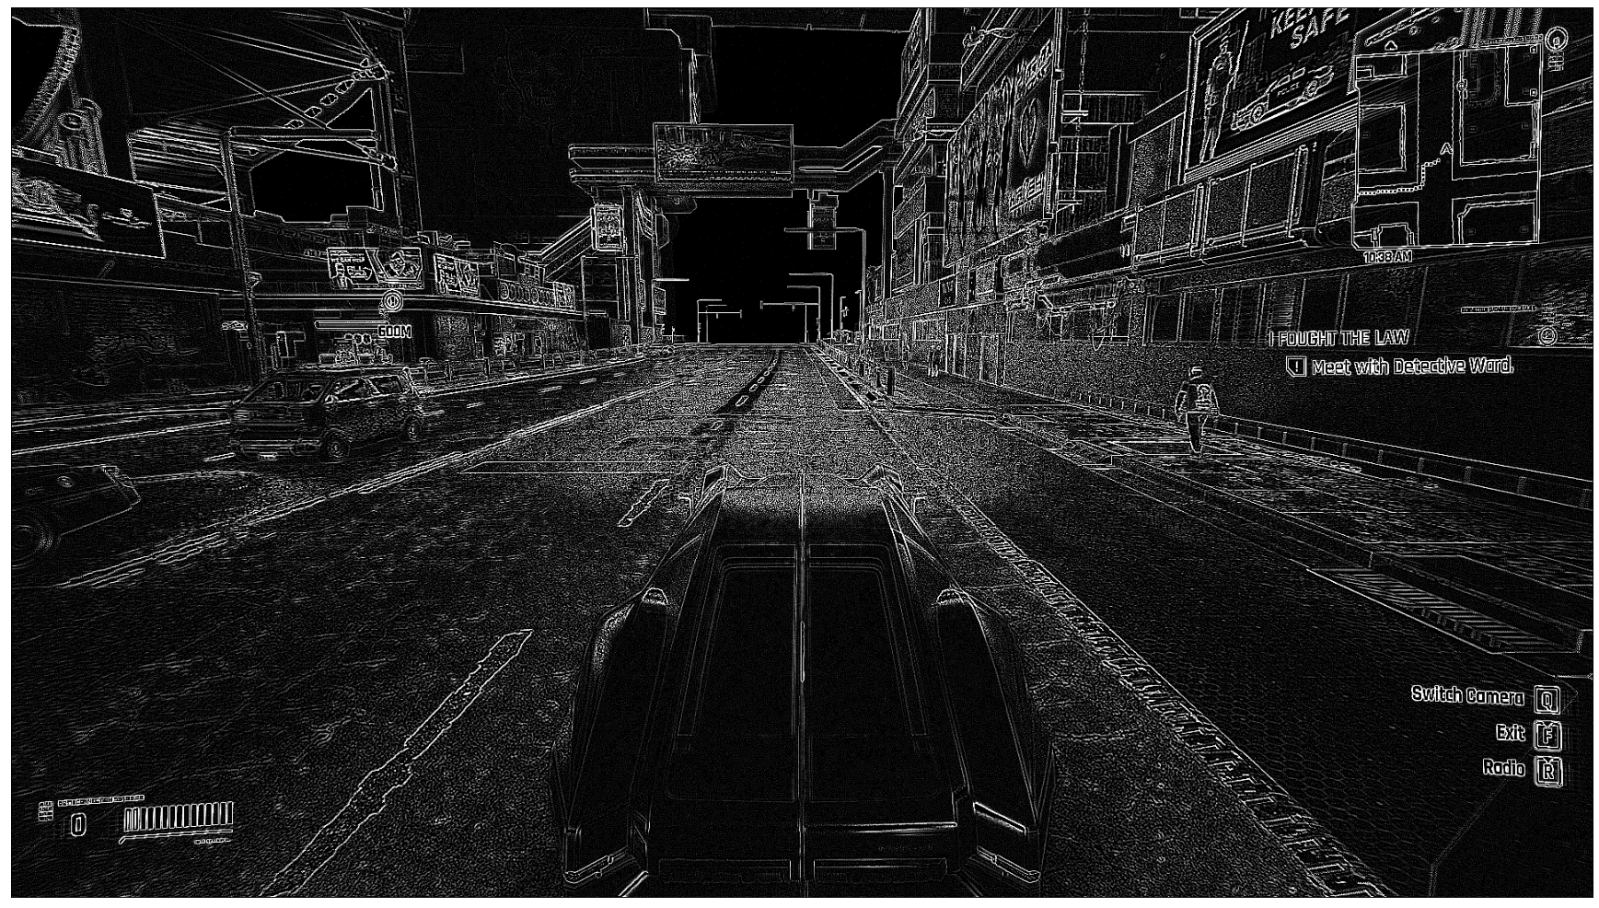

png

# Оператор Лапласа 3 порядка  
kernel_Laplacian_3 = np.array([  
 [2, -1, 2],  
 [-1, -4, -1],  
 [2, -1, 2]])  
kernel_Ku = 4.0  
  
image_filtered = kernel_Ku * cv2.filter2D(image, -1, kernel_Laplacian_3)  
image_filtered = np.clip(np.round(image_filtered), 0, 255).astype(dtype=np.uint8)  
  
if use_graph:  
 figure(figsize=(32, 16), dpi=80)  
 plt.imshow(cv2.cvtColor(image_filtered, cv2.COLOR_GRAY2RGB))  
 plt.xticks([]),plt.yticks([])  
 plt.show()

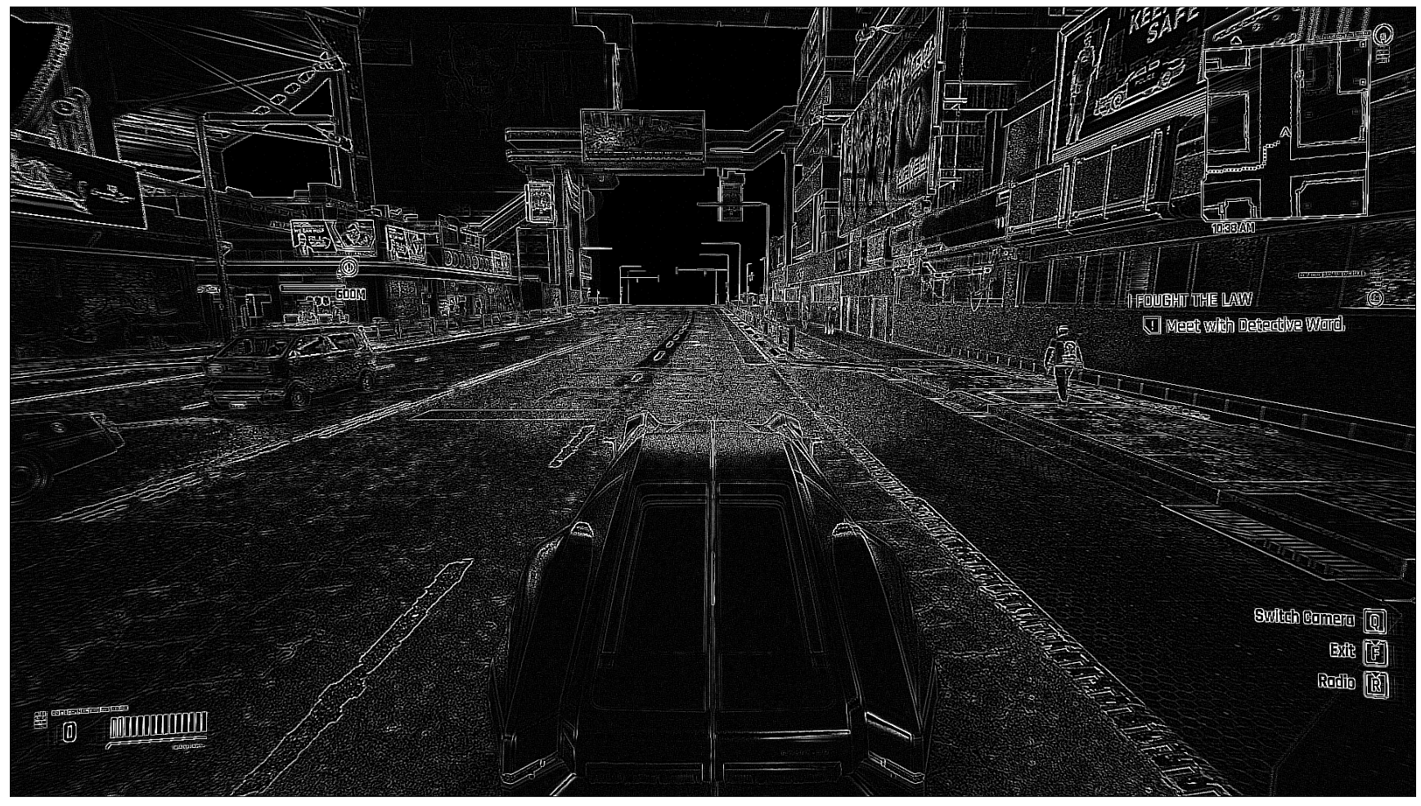

png

# Оператор Лапласа 4 порядка  
kernel_Laplacian_4 = np.array([  
 [-1, 2, -1],  
 [2, -4, 2],  
 [-1, 2, -1]])  
kernel_Ku = 8.0  
  
image_filtered = kernel_Ku * cv2.filter2D(image, -1, kernel_Laplacian_4)  
image_filtered = np.clip(np.round(image_filtered), 0, 255).astype(dtype=np.uint8)  
  
if use_graph:  
 figure(figsize=(32, 16), dpi=80)  
 plt.imshow(cv2.cvtColor(image_filtered, cv2.COLOR_GRAY2RGB))  
 plt.xticks([]),plt.yticks([])  
 plt.show()

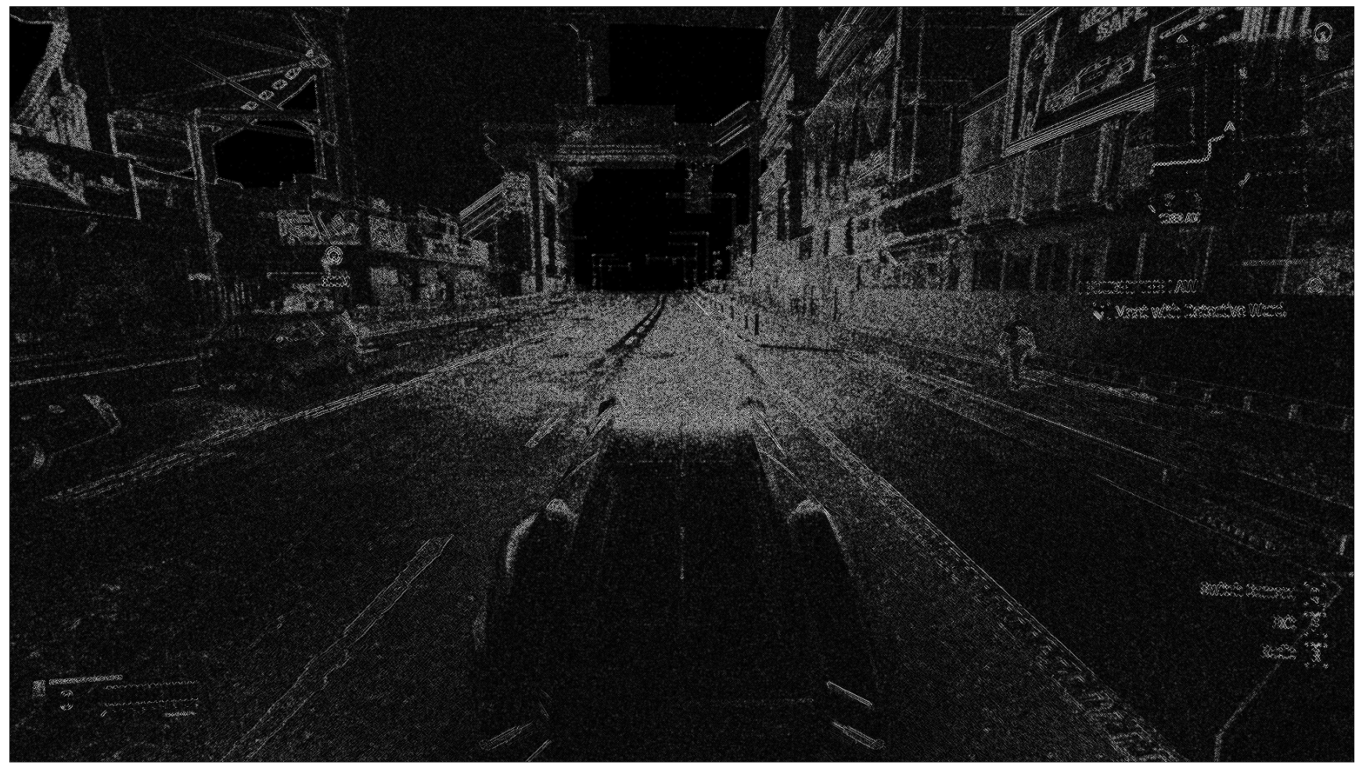

png

### 4.5 Фильтр Кенни

image = cv2.GaussianBlur(image, (5, 5), 0)  
  
threshold1 = 10.0  
threshold2 = 20.0  
print(f"threshold1 = {threshold1}, threshold2 = {threshold2}")  
if use_graph:  
 figure(figsize=(32, 16), dpi=80)  
 plt.imshow(cv2.cvtColor(cv2.Canny(image, threshold1, threshold2), cv2.COLOR_GRAY2RGB))  
 plt.xticks([]),plt.yticks([])  
 plt.show()

threshold1 = 10.0, threshold2 = 20.0

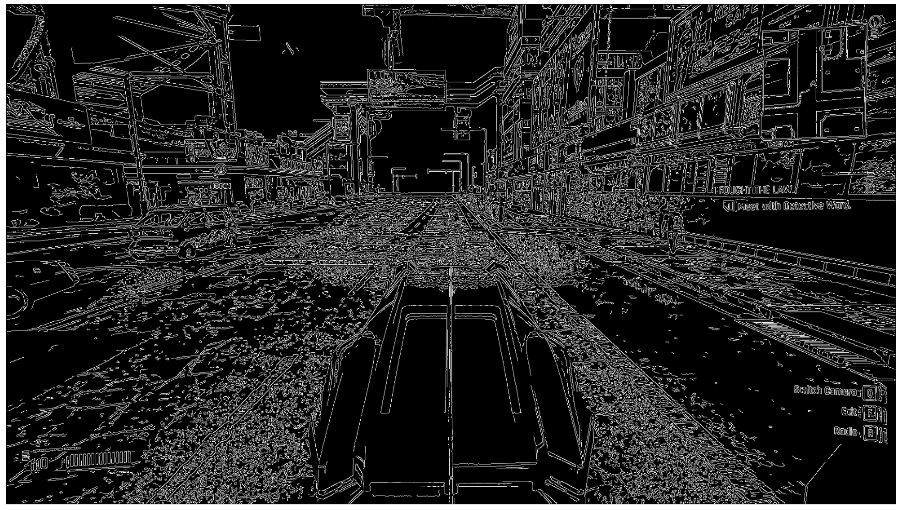

png

threshold1 = 30.0  
threshold2 = 70.0  
print(f"threshold1 = {threshold1}, threshold2 = {threshold2}")  
if use_graph:  
 figure(figsize=(32, 16), dpi=80)  
 plt.imshow(cv2.cvtColor(cv2.Canny(image, threshold1, threshold2), cv2.COLOR_GRAY2RGB))  
 plt.xticks([]),plt.yticks([])  
 plt.show()

threshold1 = 30.0, threshold2 = 70.0

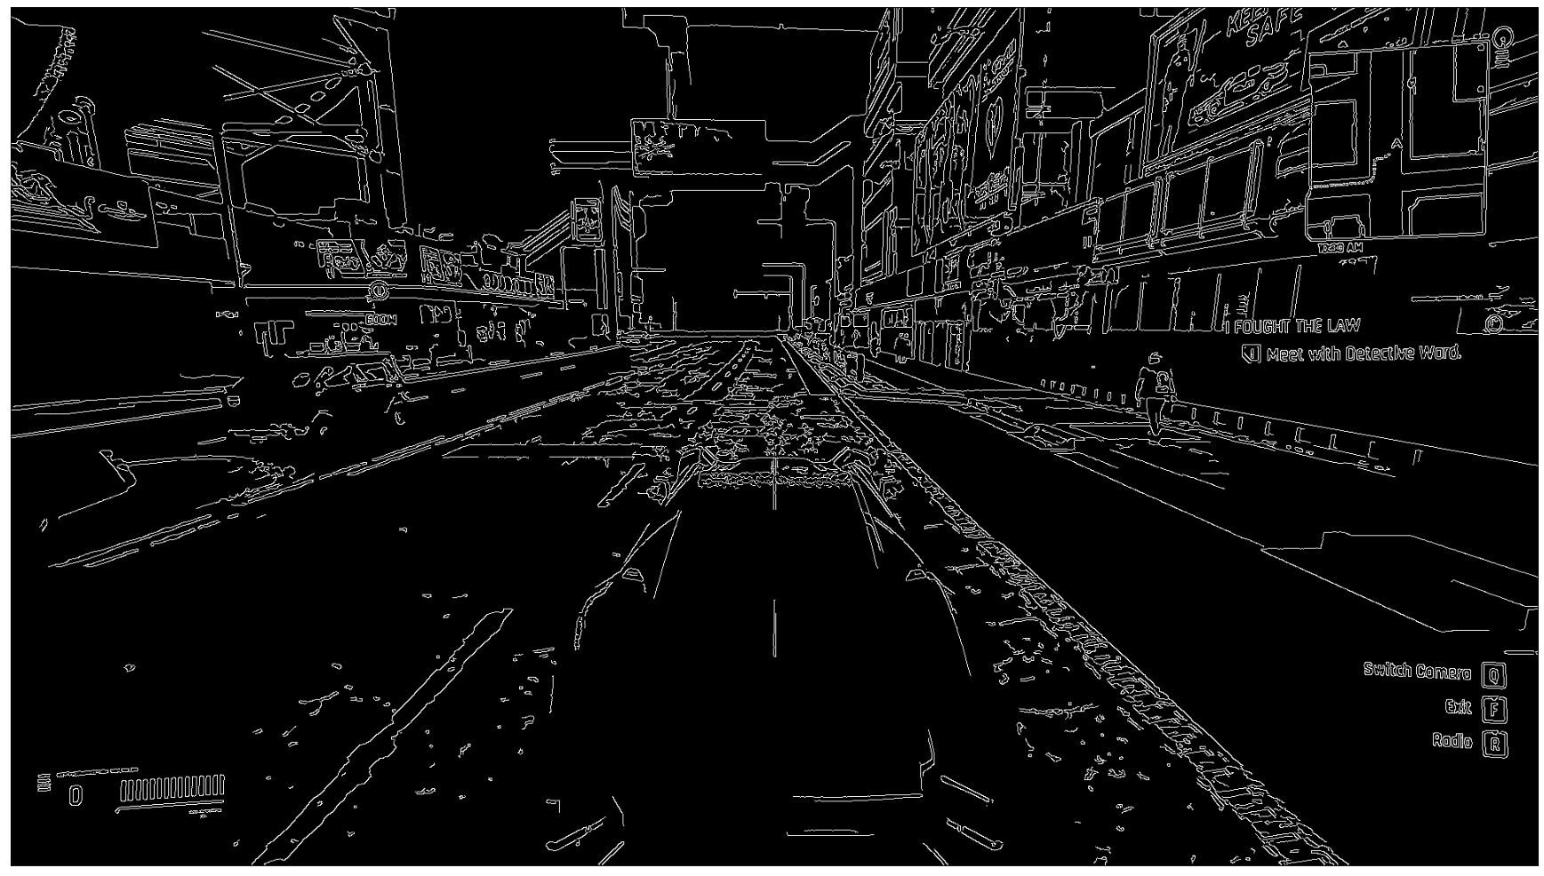

png

threshold1 = 100.0  
threshold2 = 200.0  
print(f"threshold1 = {threshold1}, threshold2 = {threshold2}")  
if use_graph:  
 figure(figsize=(32, 16), dpi=80)  
 plt.imshow(cv2.cvtColor(cv2.Canny(image, threshold1, threshold2), cv2.COLOR_GRAY2RGB))  
 plt.xticks([]),plt.yticks([])  
 plt.show()

threshold1 = 100.0, threshold2 = 200.0

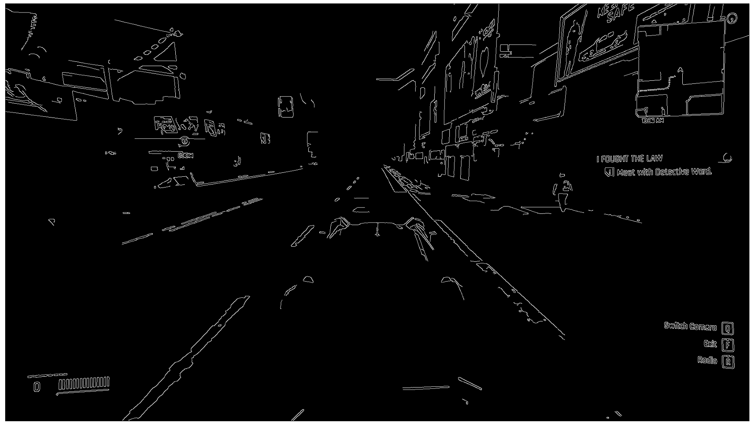

png

threshold1 = 200.0  
threshold2 = 300.0  
print(f"threshold1 = {threshold1}, threshold2 = {threshold2}")  
if use_graph:  
 figure(figsize=(32, 16), dpi=80)  
 plt.imshow(cv2.cvtColor(cv2.Canny(image, threshold1, threshold2), cv2.COLOR_GRAY2RGB))  
 plt.xticks([]),plt.yticks([])  
 plt.show()

threshold1 = 200.0, threshold2 = 300.0

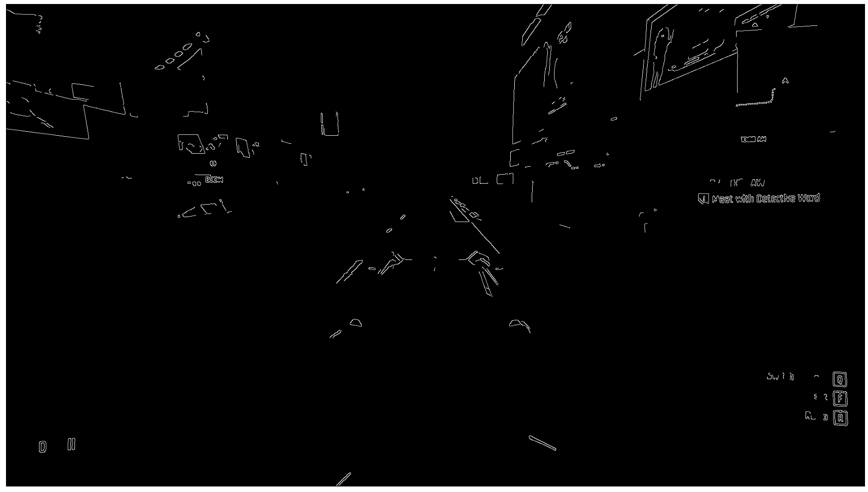

png

threshold1 = 30.0  
threshold2 = 100.0  
print(f"threshold1 = {threshold1}, threshold2 = {threshold2}")  
if use_graph:  
 figure(figsize=(32, 16), dpi=80)  
 plt.imshow(cv2.cvtColor(cv2.Canny(image, threshold1, threshold2), cv2.COLOR_GRAY2RGB))  
 plt.xticks([]),plt.yticks([])  
 plt.show()

threshold1 = 30.0, threshold2 = 100.0

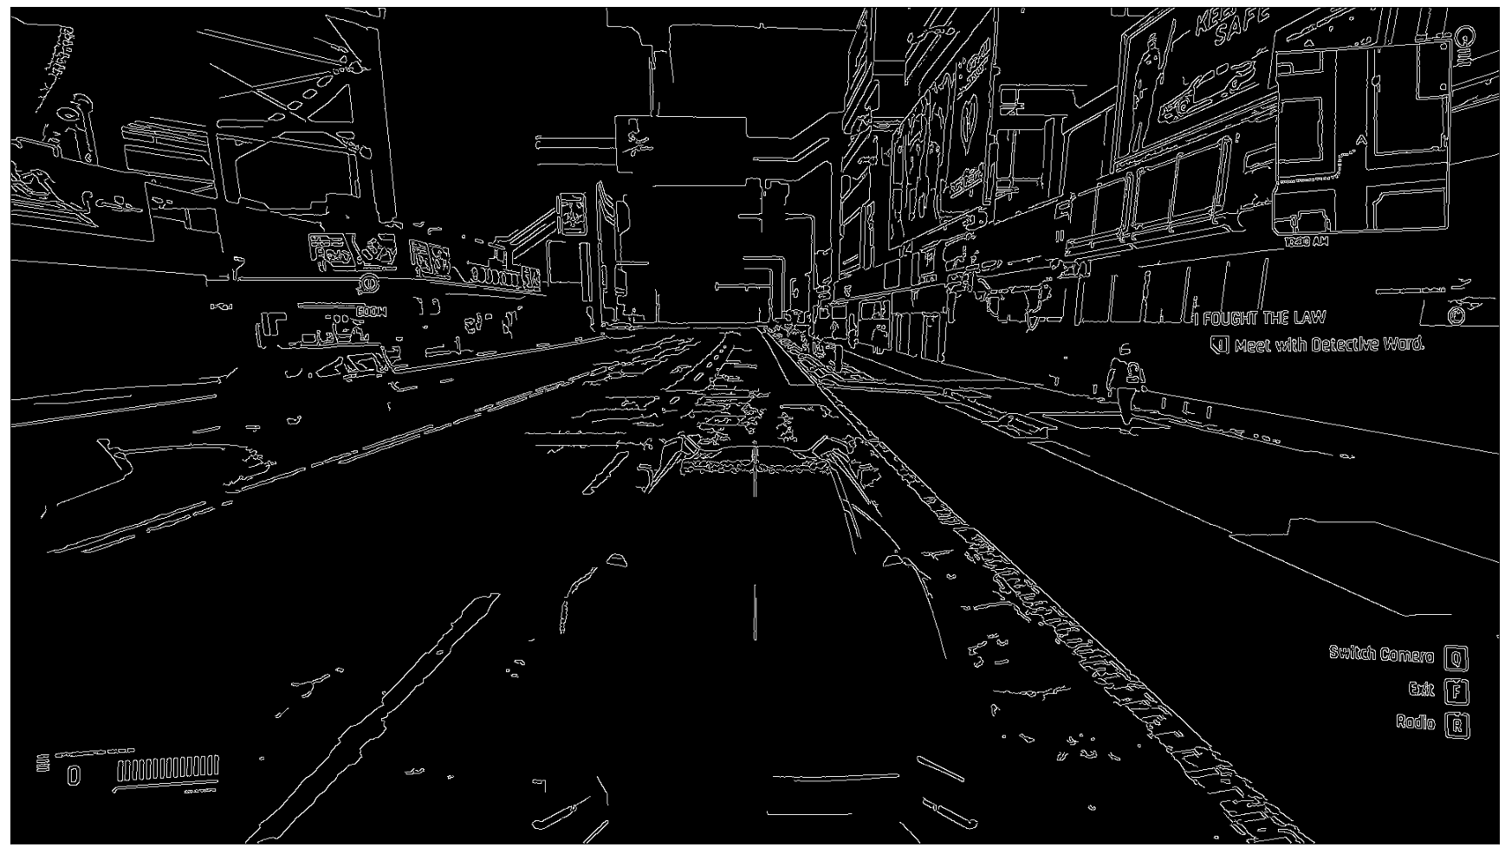

png

threshold1 = 100.0  
threshold2 = 30.0  
print(f"threshold1 = {threshold1}, threshold2 = {threshold2}")  
if use_graph:  
 figure(figsize=(32, 16), dpi=80)  
 plt.imshow(cv2.cvtColor(cv2.Canny(image, threshold1, threshold2), cv2.COLOR_GRAY2RGB))  
 plt.xticks([]),plt.yticks([])  
 plt.show()

threshold1 = 100.0, threshold2 = 30.0



png